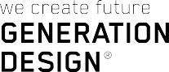

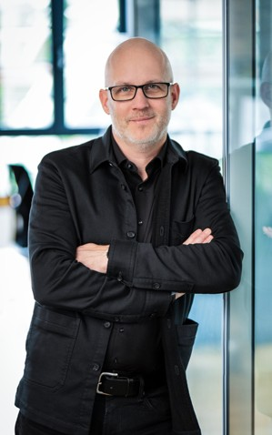
Keith Alan Koster
Dipl. Designer und Veränderungsexperte

„we create future“

Die Grenze zwischen dem physischen und digitalen Erleben von Produkten und Marken ist nicht mehr vorhanden und muss stetig neu gedacht werden. Seit über 25 Jahren entwickle und
entwerfe ich erfolgreich zwischen dem physischen und digitalen neue Strategien und Konzepte zur Optimierung der Zukunfts- fähigkeit meiner Kunden. Hierbei verbinde ich die unterschied- lichen Ebenen und Kanäle zu einem ganzheitlichen Konzept und begleite als systemischer Organisationsberater und Designer die Zielerreichung der geplanten Veränderung.

Meine Mission ist es, Unternehmen zu helfen über Ihren eigenen Horizont zu schauen und gemeinsame neue Ideen, Konzepte und Visionen für eine bessere Zukunft zu entwickeln.

Zukunft braucht mehr als einen neuen Entwurf. In der Zusam- menarbeit mit Unternehmen und Organisationen geht es mir darum gemeinsam die Zukunft aktiv zu gestalten und die Organi- sation dabei zu befähigen mittels neuer Sicht-, und Arbeitsweisen die Vision nachhaltig lebendig werden zu lassen.

Facts:

Als Optimist bin ich überzeugt…
den Gestaltungsraum für die Zukunft selber initiieren zu können und so die Zukunft positiver zu gestalten, Metho- den und Wirkungsweisen für mehr proaktive Kreativität in Unternehmen, Lösungen für die Kommunikation von Veränderungen in die Organisationen hinein, Verbindun- gen zwischen Transformation, Innovation und Disruption sowie den Wirkungen neuer Zusammenarbeitsformen und -systemen...

https://www.linkedin.com/in/keith-alan-koster/ https://www.xing.com/profile/KeithAlan_Koster/

M +49 160 / 97 98 69 88
T +49 202 / 75 80 10-20
kk@generationdesign.de

www.generationdesign.de GENERATIONDESIGN GmbH
Moritzstrasse 14 / D - 42117 Wuppertal
Geb. 1967, Studium Kommunikationsdesign in Düsseldorf
Berater für systemische Organisationsentwicklung Managing Partner von GENERATIONDESIGN in Wuppertal Mitgründer und Direktor der
Futuredesign-Academy in Wuppertal

Offizielles Jury-Mitglied des International Design Award in China

Mehrfache internationale Auszeichnungen und Design Awards

TOP 100 Innovator des Jahres 2017

Kooperationspartner der Zenit im KMU-Programm Innovation.NRW

TOP Consultant 2022

